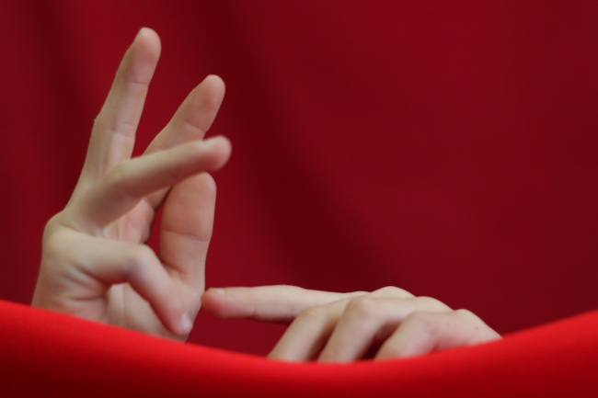
Bijbel-hand poppenkast

Omschrijving
Bijbelverhaalfragmenten en kortverhalen rondom licht uit andere levensbeschouwingen in poppenkastvorm spelen.
Korte ontmoetingsfragmenten, situaties, belevingen… in gezamenlijk overleg uitbeelden uitsluitend met handen.
De handen worden getoond boven een doek als bij poppenkast, waarachter de spelers verder helemaal verdwijnen. Er wordt gewerkt in groepjes van drie tot vijf personen. Elke speelgroep speelt een ander lichtverhaal.

Mogelijke citaten en verhaalfragmenten:
- Toen zei God: ‘Er moet licht hier licht komen!’ En er kwam licht. En God zag dat het licht goed was. God scheidde het licht van de duisternis;. Genesis 1, 3- 4
- De HEER ging voor hen uit; ’s nachts in een vuurzuil, om hun licht te zijn. Zo konden zij dag en nacht doortrekken. Nooit week ’s nachts de vuurzuil van de spits van het volk. Exodus 13, 21-22
- Een volk dat ronddwaalt in het donker, zal eens een machtig licht aanschouwen. Over hen die wonen in een land vol duisternis gaat een stralend licht op. Jesaja 9, 1
- Ze openden de poort om hen binnen te laten. Ze ontstaken licht en gingen in een kring om hen heen staan.
Judit 13, 13
- Niemand steekt een lamp aan om die in de kelder te zetten of onder de korenmaat, maar je zet hem op de kandelaar; dan ziet iedereen die binnenkomt het licht. Lucas 11, 33
- God is het licht over hemel en aarde, zijn licht is als een lamp in een nis, een lamp in een glas, een glas van sterrenschitter,brandend aan geheiligd olijfhout , vlamt de olie uit zichzelf, licht boven licht, tot zijn licht, leidt god wie hij wil. Koran Soera 24, 35
- Na veertien jaren oerwoud vond Rama dat het tijd werd om maar eens naar zijn vaderland terug te gaan. De mensen van de hoofdstad hoorden van zijn terugkomst en waren heel blij. Iedereen versierde zijn huis met lampions en lichtjes. Zo werd de hele stad versierd met licht, want de prins van het licht was immers teruggekomen! De mensen zongen en dansten en vierden uitbundig feest. Ramajana.Verhaal Rama en Sita.
- Op een avond onder een bodhi-boom bij volle maan in Bodh Gaya ziet hij opeens het licht. Hij wordt dan Boeddha (de verlichte)
- Toen ze de zevenarmige kandelaar aan wilden steken, bleek er nergens olie te zijn. Ze hadden de moed al bijna opgegeven toen iemand met een heel klein kruikje aan kwam zetten. Er was nog een restje olie ergens in de kelders van de tempel gevonden. Ze vulden de lamp met de olie en hij brandde zoals hij vroeger ook gebrand had. In de dagen die volgden gebeurde iets vreemds. Elke dag vulden ze de lamp in de tempel bij met het restje olie uit dat kleine kruikje. Een hele week lang. En de olie raakte niet op. Een wonder was dat!"
2 Makkebeeën.

Werkwijze
- De spelers krijgen elk een verhaalfragment (eventueel naar keuze)
- Een lichtverhaalfragment (uit meerdere culturen) eerst inhoudelijk met elkaar verkennen en mogelijke betekenissen uitdrukkingswijzen en spelwijzen aan elkaar voorstellen.
- De betekenissen via handhoudingen uitproberen en samen een speelscenario maken en woordeloos spelen.
- Het verhaal kan geleidelijke gespeeld worden, van begin naar einde. Het kan ook in opeenvolgende statische fragmenten uitgedrukt worden. Er kan ook ingezoomd worden op één fragment of betekenislijn.
- Bij deze lichtverhalen kunnen één of meerdere lichtjes, lampjes, kandelaars… gebruikt worden.
- De uiterste spelers houden het doek gespannen. Het kan ook opgespannen worden aan een draad
- De verschillende groepen tonen hun creaties aan de anderen.
- Variatie: Er mag een licht, lampje naar keuze gebruikt worden in het handenspel (of meerdere)
- Variatie: Er mogen klanken bij worden gemaakt
- Variatie: Er kunnen korte woorden worden uitgesproken
- Variatie: Er mag naast handen ook een gezicht worden getoond.
- De toeschouwers uiten hun eigen belevingen en geraaktheden maar geen beoordelingen
- Uitwisseling: na alle poppenkast spelen.

Uitwerking: Jean Agten

